

自动化修改纪要

# 版本信息

版本名称：v1.2.0.526

提交时间：2020-5-26

|  |  |
| --- | --- |
| Dll名称 | 版本号 |
| BumpKit | 1.0.0.0 |
| ICSharpCode.SharpZipLib | 0.86.0.518 |
| MySql.Data | 6.9.8.0 |
| NPOI | 2.2.1.0 |
| NPOI.OOXML | 2.2.1.0 |
| NPOI.OpenXml4Net | 2.2.1.0 |
| NPOI.OpenXmlFormats | 2.2.1.0 |
| LibGit2Sharp | 0.21.0.176 |
| YamlDotNet | 0.0.0.0 |

# 基本功能

## EpointAutomationHelper

### [新增-袁郑] GenActionYml.cs

功能：生成Yml文件

### [新增-袁郑] GitOperation.cs

功能：Git推送仓库的操作

### [新增-袁郑] HashHelper.cs

功能：获取哈希值，支持MD5和SHA1值

### [新增-袁郑] SendEmail.cs

功能：使用Github Action进行邮件发送

### [修改-袁郑] DirHelper.cs

功能：新增删除文件夹方法

### [修改-袁郑] FileDialogHelper.cs

功能：添加模糊查询的方法

### [修改-袁郑] OpenFileOperation.cs

修订：修改缺失无参构造函数的问题

## EpointAutomationHelper.Tests

### [新增-袁郑] EmailData.xml

功能：邮件相关数据

# 三、项目结构

## [新增-袁郑] EpointAutomationHelper.Tests

1.添加类库的测试项目

# 四、注意事项

## 4.1邮件发送

1.如果需要邮件的发送，需要以下dll，其中NativeBinaries中的文件利用build events复制的bin\debug下，其余dll利用IDE中的References添加

2.具体项目中的DllImport文件夹需要和*.Sln文件在同一目录下

3.Build Events具体写法见图2

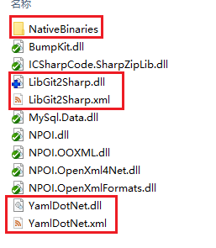

图1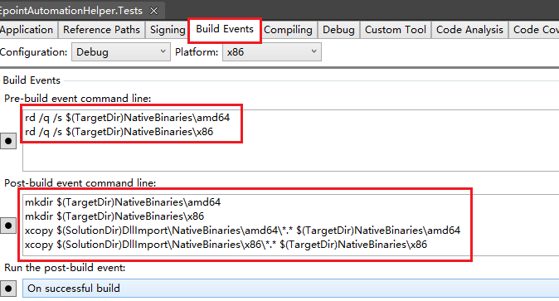

图2

Pre-Build部分：

rd /q /s $(TargetDir)NativeBinaries\amd64

rd /q /s $(TargetDir)NativeBinaries\x86

Post-Build部分：

mkdir $(TargetDir)NativeBinaries\amd64

mkdir $(TargetDir)NativeBinaries\x86

xcopy $(SolutionDir)DllImport\NativeBinaries\amd64\*.* $(TargetDir)NativeBinaries\amd64

xcopy $(SolutionDir)DllImport\NativeBinaries\x86\*.* $(TargetDir)NativeBinaries\x86